УХОД ЗА СТОМОЙ, ОСЛОЖНЕННОЙ СВИЩОМ.

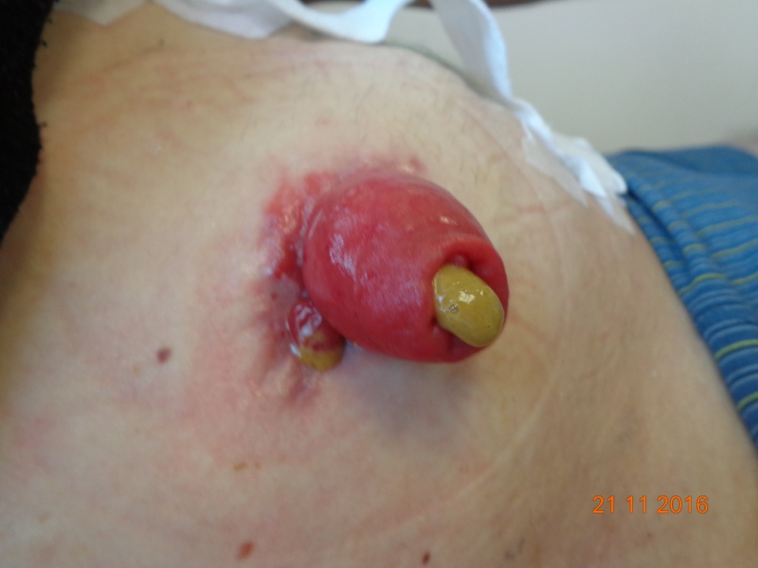
Важно, чтобы отверстие в пластине точно соответствовало размеру стомы, диаметр отверстия может быть только на 2-3 мм больше диаметра стомы. Отверстие в пластине должно точно соответствовать форме и размеру стомы, но в Вашем случае, так как свищ пристеночный, отверстие должно быть чуть больше, повторяя контур свища, см. рис.1.

Свищ Отверстие, вырезанное с учетом свища
Рисунок 1.
Для улучшения герметичности пластины после вырезания отверстия и снятия защитного покрытия следует нанести пасту герметик по всей окружности отверстия, после чего в положении стоя или сидя приклеить пластину калоприемника, надеть мешок, пластину обязательно дополнительно фиксировать ремнем (рис.2).
Что касается продукции, то, из имеющейся у нас в стране, оптимальной является Альтерна Колопласт, 2-х компонентная система. Диаметр фланца должен превышать диаметр стомы не меньше, чем на 1,5- 2 см (т.е. если размер вашей стомы 30мм, то размер фланца пластины Альтерна должен быть 50 мм, но можно и 60мм). Целесообразно использовать конвексную пластину с ремнем. см. рис.2.
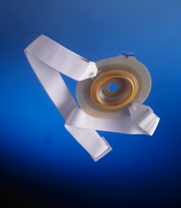
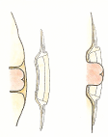
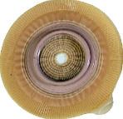
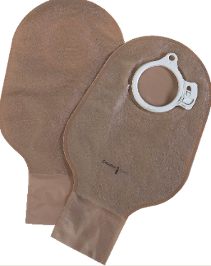

Рисунок 2.
Такая пластина обычно применяется при втянутых и плоских стомах. Пристеночный свищ сходен с плоской стомой, поэтому применение конвексной пластины часто бывает эффективным.
Желаю успеха.

